【思政领航】学院召开学生党支部书记工作例会时间：2021-06-11
2021年6月9日晚上，安全应急学院在玉成楼603召开学生党支部书记工作例会。会议由辅导员廖明静主持。
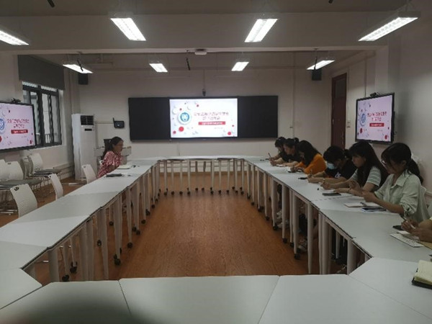
会议之初，廖老师对学生党支部的工作推进进行说明，对毕业生党员党组织关系转接、党员材料整理问题进行了解释说明，要求各党支部书记对本支部毕业生党员的材料整理完备。随后，廖老师对各学生党支部的近期工作进行安排，主要包括理论征文、党支部书记微党课工作安排，廖老师强调各党支部书记要积极推动“迎接建党一百周年”及“党史知识竞赛”相关活动的开展。
会议重点讨论了各党支部近期工作安排的推进。并强调各党支部要认真完成支部工作计划，充分调动党员同志的积极性，对任务的分配要进行恰当的安排。
本次学生党支部书记例会明确了近期学生党支部工作重点，促进党支部活动开展，确保学生党支部“党史学习教育”系列活动的落实落地，切实提高教育效果。
（通讯员：李享 责编：廖明静）

